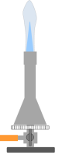
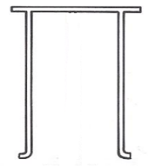

Zündtemperaturen einiger brennbarer Stoffe

Benzin | + 200°C
Petroleum | + 250°C
Diesel | + 255°C
Holz | > +280°C
Wachs | + 400°C
Alkohol | + 425°C

Durch das Glas wird der direkte Kontakt mit der Brenner-flamme verhindert.

Brennende Feststoffe

Gibt man Papier auf eine Keramikplatte und erhitzt diese mit dem Gasbrenner, so entzündet es sich einiger Zeit von selbst, ohne dass es in Berührung mit der Flamme gekommen ist. Bei hohen Temperaturen können sich brennbare Stoffe nämlich auch ohne Flamme entzünden. Die Temperatur, ab der sich ein Stoff selbst entzündet, bezeichnet man als Zündtemperatur. Die Zündtemperatur von Zeitungs-papier beträgt 175°C, die von Schreibpapier 360°C. Die Zündtemperatur ist in der Regel größer als die Flammtemperatur des gleichen Stoffes.
Brennbare Stoffe können sich bei hohen Temperaturen auch von selbst entzünden, also ohne eine Flamme von außen.

V5 Wie funktioniert eigentlich ein Streichholz? Entscheidend ist der Streich-holzkopf. Er besteht aus Stoffen, die sich bei Reibung auf der Reibfläche selbst entzünden, also ohne Flamme von außen.

Brich die Streichholzköpfe von drei Streichhölzern ab. Gib die drei Köpfe in ein Reagenzglas und die drei Beinchen in ein anderes. Erhitze nun die beiden Reagenzgläser gleichzeitig mit der Brennerflamme und beobachte, wie schnell sich die Köpfe bzw. die Beinchen entzünden.
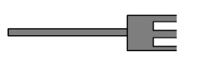
-2 Reagenzgläser
-Gasbrenner
-Stativmaterial
-Streichhölzer

Beobachtungen und Erklärung:
Hier sollte der Begriff „Zündtemperatur“ vorkommen.

Zündtemperatur von Streichholzköpfen:
(Rechercheergebnis)

Bildquellen: Gestell, Reagenzglas: © Bildungshaus Schulbuchverlage Westermann Schroedel Diesterweg Schöningh Winklers GmbH, alle anderen Abbildungen: T. Kreß

